**Assignment 06**

**1. <Bài tập thực hiện cá nhân> Thực hành các bài tập trong bài Lab06-1: sinh viên nộp bài vào thư mục con trong repository cá nhân trên BitBucket (**[**https://bitbucket.org/**](https://bitbucket.org/)**)**

### Exercise 0: Create tables and relationships for business listing service

Create a database named business_service. Create tables and relationships as the following design:

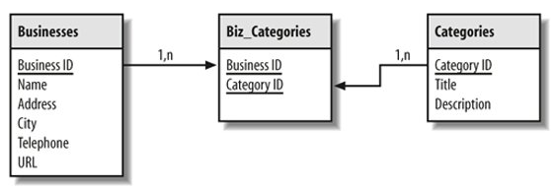

## Exercise 1: Category Administration page

Design the following page for Category Administration to add a category:

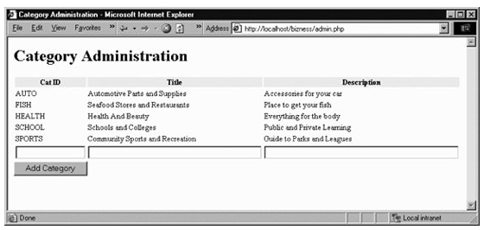

## Exercise 2: Business Registration page

Design the following page for Business Registration to add a business. Users can choose multiple categories for the business in the list in the left of the page.

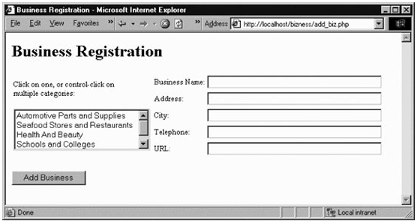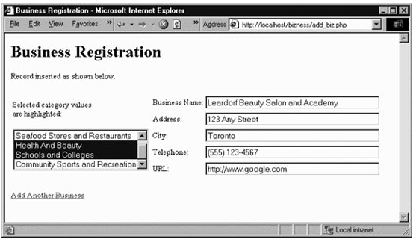

## Exercise 3: Business listing page

Design the following page for Business Listing to display a list of businesses for a specific category. Users can click to the list of categories in the left view the list of corresponding businesses.

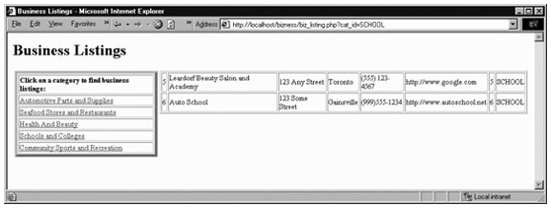

**2. <Bài tập nhóm> Thiết kế Database cho Website bài tập lớn môn học**

Yêu cầu:

* Các nhóm thiết kế **cơ sở dữ liệu** cho website bài tập lớn môn học: sở đồ thực thể liên kết (ER diagram) / sơ đồ quan hệ giữa các bảng dữ liệu và đặc tả chi tiết cho mỗi bảng dữ liệu.
* Tổng hợp kết quả thiết kế thành một file document / powerpoint nộp lên thư mục Google drive (<https://drive.google.com/drive/folders/1MXaRyDYKWn1Pw_5iN3VY96sGg3Z3IhSe?usp=sharing>)